1. ЗМІСТ

Вступ 4

Перелік позначень та скорочень 5

1 Опис бази практики 6

1.1 Основні відомості про компанію «NIX Solutions» 6

2 Аналіз існуючих підходів оцінки ефективності процесу розробки програмного забезпечення. Постановка задачі переддипломної практики 7

2.1 Огляд предметної області процесу розробки програмного забезпечення 7

2.1.1 Визначення поняття процесу розробки програмного забезпечення 7

2.1.2 Моделі життєвого циклу процесу розробки програмного забезпечення 8

2.2 Основні проблеми процесу розробки програмного забезпечення 11

2.3 Аналіз сучасних підходів оцінки та покращення якості процесу розробки програмного забезпечення 13

2.4 Постановка задачі 23

3 Моделювання та розробка основних компонентів програмного забезпечення дипломного проекту 25

3.1 Вступ до розробки специфікації вимог до програмної системи 25

3.1.1 Призначення 25

3.1.2 Область застосування 25

3.1.3 Визначення, акроніми та скорочення 25

3.1.4 Посилання 28

3.1.5 Огляд 28

3.2 Загальний опис 28

3.2.1 Перспектива продукту 28

3.2.2 Системні інтерфейси 31

3.2.3 Інтерфейси користувачів 32

3.2.4 Апаратні інтерфейси 32

3.2.5 Програмні інтерфейси 32

3.2.6 Інтерфейси зв'язку 32

3.2.7 Обмеження пам'яті 32

3.2.8 Операції 32

3.2.9 Функціональність продукту 33

3.2.10 Моделювання даних 33

3.2.11 Характеристика користувача 35

3.3 Специфічні вимоги до продукту 35

3.3.1 Функціональні вимоги 35

3.3.2 Нефункціональні вимоги 38

4 Тестування розробленого програмного забезпечення 39

4.1 Розробка тест плану проекту за стандартом IEEE 829-2008 39

4.1.1 Вступ 39

4.1.2 Об’єкти, що тестуються 39

4.1.3 Функціональність, що тестується 39

4.1.4 Функціональність, що не тестується 39

4.1.5 Метод тестування 39

4.1.6 Критерій проходження / не проходження тесту 39

4.1.7 Критерій зупинки та продовження тестування 39

4.1.8 Артефакти тестування 40

4.1.9 Середовище тестування 40

4.1.10 Можливі ризики та непередбачені обставини 40

4.2 Модульне тестування елементів розробленої компоненти 40

Висновки 42

Список джерел інформації 43

# Вступ

Виробнича практика є частиною навчального процесу і проводиться на 4-му курсі. Тривалість практики - 4 тижні. Виробнича практика спрямована для початкового знайомства студентів з основними формами діяльності по спеціальності "Програмна інженерія" і є часткою навчального процесу.

Студент при проходженні практики зобов'язаний:

* повністю виконувати завдання, передбачені програмою практики;
* вивчити і дотримуватися правила охорони праці, техніки безпеки і виробничої санітарії;
* брати участь у суспільному житті колективу підприємства, установи, організації;
* нести відповідальність за роботу ,що виконується нарівні зі штатними робітниками.

Контроль за проведенням практики з боку вищого навчального закладу здійснюється: керівником практики, завідуючим кафедрою, представниками ректора і інспекторською групою вищого навчального закладу. Контролюючий приймає оперативні міри по усуненню виявлених недоліків (про серйозні відхилення контролюючий доповідає керівництву вищого навчального закладу і підприємства - бази практики).

По закінченню практики студент складає письмовий звіт по виробничій практиці. Звіт практики захищається на кафедрі в комісії, призначеної завідуючим кафедрою.

# Перелік позначень та скорочень

БД – база даних;

ЖЦ – життєвий цикл;

ІС – інформаційна система;

МЖЦ – модель життєвого циклу;

ПЖЦ – процес життєвого циклу;

ПЗ – програмне забезпечення;

ПРПЗ – процес розробки програмного забезпечення;

ПС – програмна система;

CMM – Capability Maturity Model;

CMMI – Capability Maturity Model Integration;

UML – Unified Modeling Language.

# 1 Опис бази практики

## 1.1 Основні відомості про компанію «NIX Solutions»

* 1. NIX Solutions — ІТ-компанія, розробник програмного забезпечення, фахівець з ІТ-консалтингу, управління та ІТ-підтримки. Штаб-квартира NIX Solutions знаходиться Харкові. Стратегічний партнер компанії — ізраїльська компанія-розробник United SoftHouse Ltd.
  2. Компанія NIX Solutions була заснована в 1994 році, саме тому стала однією з перших компаній, що надають ІТ-послуги в Харкові. З 1994 по 1997 роки компанія займалася розробкою конкретних програмних продуктів, адаптацією існуючих розробок відповідно до потреб клієнтів і автоматизацією проектів клієнтів з використанням в основному C/C ++, Pascal і FoxPro. Компанія почала працювати з іноземними клієнтами, головним чином Інтернет і Телеком провайдерами.
  3. У 1999 році NIX Solutions отримала свою нинішню назву: приставка «NIX» посилається на назви платформ, з якими працює компанія — Unix і Linux. Також цього року NIX Solutions узгодили партнерами з United SoftHouse Ltd, ізраїльською корпорацією з розробки програмного забезпечення, яка представляє NIX Solutions на міжнародному ринку в наші дні.
  4. У 2000 році NIX Solutions сформувала нові депертаменти і підрозділи: PHP, .NET, Java. Вже в 2008 році році компанія почала розробку для мобільних платформ.
  5. До 2011 року NIX реалізувала більше 250 проектів для більш ніж 90 клієнтів у різних сферах бізнесу.
  6. У 2012 році NIX Solutions почала працювати з усіма мобільними платформами: Windows Phone 7, Bada, IOS, Android. Кількість співробітників уже перевищувала 500 спеціалістів.

# 2 Аналіз існуючих підходів оцінки ефективності процесу розробки програмного забезпечення. Постановка задачі переддипломної практики

## 2.1 Огляд предметної області процесу розробки програмного забезпечення

### 2.1.1 Визначення поняття процесу розробки програмного забезпечення

Основним предметом вивчення цієї роботи є процес розробки програмного забезпечення, тому спочатку необхідно описати його предметну область.

Перше визначення, яке ми розглянемо представлено в ISO12207 [1] , а саме було приведено наступне визначення: процес розробки програмного забезпечення – це сукупність дій, що відносяться до програмної інженерії, необхідна для того, щоб перетворити вимоги користувачів у програмне забезпечення, де під програмною інженерією розуміється організоване прикладення інженерних, природничо-наукових та математичних принципів та методів до економічно обґрунтованого виробництва якісного програмного забезпечення.

Наступне визначення, яке ми розглянемо представлено в документі SWEBOK [2] (що описує базовий набір знань з програмної інженерії; також відомий як стандарт ISO/IEC 19759). За цим документом під ПРПЗ розуміється сукупність діяльностей, методів, практичних процедур та перетворень, які використовуються людьми для розробки та підтримки програмного забезпечення (ПЗ) та зв’язаних з ним продуктів.

І, нарешті, найпростіше визначення має Кембриджський словник [3], який мовить, що ПРПЗ, це діяльність по створенню комп'ютерних програм.

Як можна побачити, дані визначення відрізняються незначно і є узгодженими у головному: у всіх визначеннях під ПРПЗ розуміється впорядкована сукупність дій, що ставлять собі за мету створення програмного продукту. Відмінності фактично пов’язані з інтерпретацією певного набору дій.

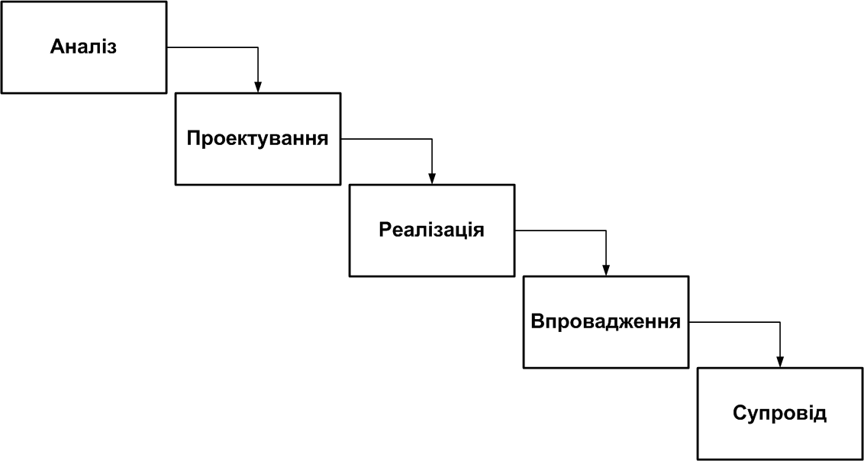

Рисунок 2.1 – Каскадна модель ПРПЗ

Спіральна модель – була розроблена в середині 80 – х років XX ст. Барі Боемом [5]. Вона представляє собою цикл (що постійно повторюється) робіт над всім програмним продуктом. Де кожний крок циклу відповідає повному набору ПЖЦ, визначених так як і для моделі водоспаду. При цьому прийняття рішень про тривалість окремих ітерацій циклу і вибір ПЖЦ на кожній ітерації керується за виявленими ризик – факторами, для чого ітерації циклу включають такі дії як визначення цілей, оцінювання альтернатив, розробка прототипів та фінального коду ПЗ, планування наступного циклу. Традиційна спіральна модель відрізняється від сучасних інкрементно – ітеративних підходів (описаних нижче) тим, що окрема ітерація для цієї моделі відноситься до роботи над всім продуктом в цілому, а не до окремої підмножини його функціональності.

### 2.1.2 Моделі життєвого циклу процесу розробки програмного забезпечення

Життєвий цикл ПЗ - це безперервний процес, який починається з моменту прийняття рішення про необхідність створення ПЗ і закінчується в момент його повного вилучення з експлуатації.

ПРПЗ представляється у вигляді організованої сукупності процесів життєвого циклу ПРПЗ (ПЖЦ), кожний із яких відповідає за певну задачу, що виконується під час розробки. Існує велика кількість варіантів набору ПЖЦ, що використовуються в конкретних реалізаціях процесу розробки. Як правило, такі варіанти містять багато спільних елементів: в роботі [4] наведений спільний набір ПЖЦ, що являє собою покриття більшості існуючих варіантів:

1. системна ініціалізація (планування);
2. аналіз та визначення вимог;
3. функціональна специфікація та завдання прототипів системи;
4. декомпозиція ПЗ на компоненти та вибір стратегії їх реалізації;
5. архітектурне та детальне проектування;
6. реалізація та налагодження компонент;
7. інтеграція та тестування ПЗ;
8. створення документації та поставка ПЗ замовнику;
9. розміщення ПЗ на боці замовника;
10. навчання персоналу роботі за ПЗ;
11. підтримка розгорнутого ПЗ.

Фактично, такий набір будується згідно з прямою послідовністю етапів ЖЦ ПЗ, хоча, як це може стати зрозумілим в подальшому, сучасні МЖЦ дозволяють задавати значно складніші переходи від етапу до етапу.

До найбільш розповсюджених МЖЦ відносяться: модель водоспаду, спіральна модель, інкрементно – ітеративна модель. Розглянемо дані моделі.

Модель водоспаду – традиційна модель водопаду була запропонована в 70 – x роках XX ст. . Вона описує процес, в якому окремі етапи розміщені в суровій послідовності: аналіз вимог, проектування, кодування, тестування та інтеграція. Кожний етап повинен згідно з повинен завершуватися верифікацією, валідацією та тестуванням, але всі етапи є обов’язковими і неможливо почати наступний етап без завершення попереднього. До недоліків даного підходу відносяться мала гнучкість (неможливо адекватно враховувати зміни до вимог), погана пристосованість до повторного використання рішень, складність в супроводі. Нині модель вважається застарілою.

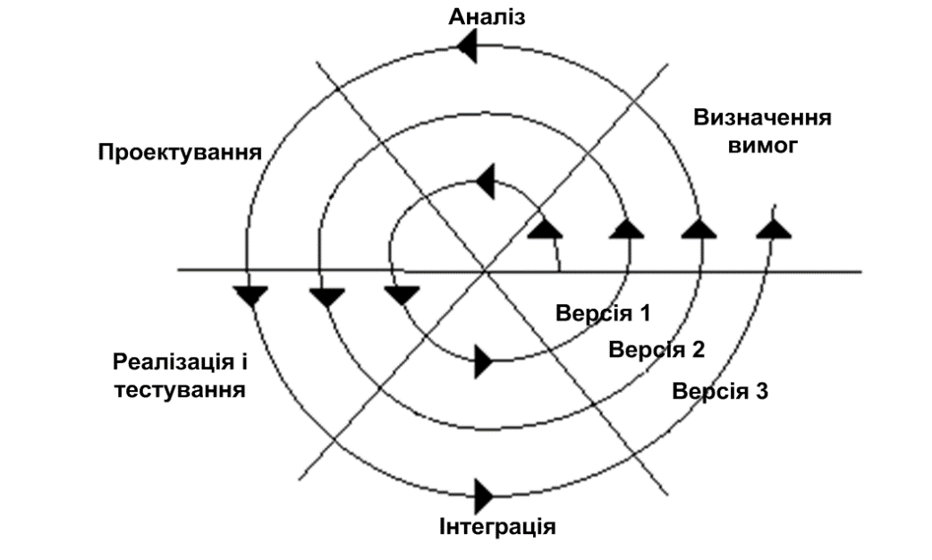

Рисунок 2.2 – Спіральна модель ПРПЗ

Інкрементно – ітеративна модель. Коли говорять про ітеративну та інкрементну розробку [6], мають на увазі два різних атрибути ПРПО: організацію послідовності його кроків і програмний продукт, який необхідно отримати в результаті його застосування.

Ітеративна розробка визначає особливу структуру послідовності кроків процесу розробки. При цьому процес розробки являє собою набір коротких ітерацій, кожна з яких містить набір всіх ПЖЦ моделі водоспаду, що включає, зокрема, етапи аналізу вимог, архітектурного проектування й кодування, при цьому обсяг робіт, що відносяться до різних етапів, відрізняється для різних ітерацій. Перша ітерація зазвичай проводить аналіз вимог, реалізує архітектуру системи і її базову функціональність. По мірі просування по итераціям обсяг робіт, пов'язаний з аналізом вимог і проектуванням архітектури скорочується, тоді як обсяг робіт, пов'язаний з розробкою, збільшується.

Інкрементна розробка визначає особливий підхід до випуску програмного продукту: замість того, щоб випускати остаточну версію за результатами всього ПРПЗ, ПЗ розробляється окремими відносно невеликими наборами функціональності (інкрементами), кожен з яких є проміжним результатом ПРПЗ. Така розробка передбачає постійне розширення функціональності системи в ході її розробки.

Інкрементна та ітеративна розробка часто використовуються разом, такий підхід називається інкрементно-ітеративною МЖЦ. При цьому результатом ітерації може бути розробка деякого інкремента результуючого програмного продукту.

До переваг інкрементно-ітеративного підходу відносять:

* отримання користувачем деякої версії програмного продукту на більш ранньому етапі проекту;
* можливість надати користувачу більш важливі функції раніше, ніж менш важливі;
* психологічна зручність для розробників як наслідок того, що конкретні результати роботи у вигляді функціонуючих проміжних версій ПЗ з'являються на більш ранніх етапах проекту.

## 2.2 Основні проблеми процесу розробки програмного забезпечення

Насправді ПРПЗ є доволі складним процесом, який також має свої проблеми. Найбільш поширеними проблемами, що виникають в процесі розробки ПЗ, вважають проблеми прозорості, контролю, трасування, моніторингу та надійності [7].

Недолік прозорості полягає у тому, що у будь-який момент часу складно сказати, в якому стані знаходиться проект і який відсоток його завершення. Дана проблема виникає при недостатньому плануванні структури (чи архітектури) майбутнього програмного продукту, що найчастіше є наслідком відсутності достатнього фінансування проекту: програма потрібна, скільки часу займе розробка, якими є етапи, чи можна якісь етапи виключити або заощадити — наслідком цього процесу є те, що етап проектування скорочується.

Недолік контролю. Без точної оцінки процесу розробки зриваються графіки виконання робіт і перевищуються встановлені бюджети. Складно оцінити обсяг виконаної і залишилася роботи.

Наступні проблеми виникають на етапі, коли проект, завершений більш ніж наполовину, продовжує розроблятися після додаткового фінансування без оцінки ступеня завершеності проекту.

Недолік трасування та моніторингу виникає, коли неможливість спостерігати хід розвитку проекту не дозволяє контролювати хід розробки в реальному часі. За допомогою інструментальних засобів менеджери проектів приймають рішення на основі даних, що надходять в реальному часі.

Наступні проблеми виникають в умовах, коли вартість навчання менеджменту володінню інструментальними засобами порівнянна з вартістю розробки самої програми, такі як неконтрольовані зміни. У споживачів постійно виникають нові ідеї щодо розроблюваного програмного забезпечення. Вплив змін може бути суттєвим для успіху проекту, тому важливо оцінювати пропоновані зміни та реалізовувати тільки схвалені, контролюючи цей процес за допомогою програмних засобів. Внаслідок небажання кінцевого споживача використовувати ті чи інші програмні середовища виникають далі описані проблеми. Наприклад, коли при створенні клієнт-серверної системи споживач висуває вимоги не тільки до операційної системи на комп'ютерах-клієнтах, а й на комп'ютері-сервері. Тобто мова йде про недостатню надійність. Найскладніший процес — пошук і виправлення помилок у програмах на ЕОМ. Оскільки число помилок у програмах заздалегідь невідомо, то заздалегідь невідома і тривалість налагодження програм і відсутність гарантій відсутності помилок в програмах. Слід зазначити, що залучення доказового підходу до проектування ПЗ дозволяє виявити помилки в програмі до її виконання. У цьому напрямку багато працювали Кнут, Дейкстра і Вірт. Професор Вірт при розробці Паскаля і Оберона за рахунок строгості їх синтаксису домігся математичної доказовості виконання і правильності програм, написаної на цих мовах.

При неправильному виборі засобів розробки виникає ще одна проблема. Наприклад, при спробі створити програму, що вимагає коштів високого рівня, за допомогою засобів низького рівня. Наприклад, при спробі створити засоби автоматизації з СУБД на асемблері. У результаті вихідний код програми виходить занадто складним і погано піддається структуруванню.

Ми говоримо про неправильний вибір методології розробки програмного забезпечення. Процес вибору необхідної методології може проблемно відбитися на всіх показниках програмного забезпечення — це його гнучкість, вартість і функціональність. Так звані гнучкі методології розробки допомагають вирішити основні проблеми, однак, варто відзначити, що і каскадна модель так само має свої переваги. У деяких випадках найбільш доцільним буде застосування гібридних методологій МЖЦ.

## 2.3 Аналіз сучасних підходів оцінки та покращення якості процесу розробки програмного забезпечення

В даний час існує безліч підходів до оцінки якості ПРПЗ. Найбільш успішними у практичному використанні є:

1. стандарт ISO 9001 (Quality management systems requirements);
2. модель CMMI - Capability Maturity Model Integration (належить університету Карнегі-Меллона, США).

Стандарт ISO 9001 [8]. Цей стандарт встановлює вимоги до системи менеджменту якості і спрямований на застосування процесного підходу при розробці, впровадженні та поліпшенні результативності системи менеджменту якості в цілях підвищення задоволеності споживачів шляхом виконання їхніх вимог. SO 9000 - серія міжнародних стандартів, що описують вимоги до системи менеджменту якості організацій і підприємств.

Серія стандартів ISO 9000 розроблено Технічним комітетом 176 (ТК 176) Міжнародної організації зі стандартизації. В основі стандартів лежать ідеї і положення теорії загального менеджменту якості (TQM).

Прийнято вважати, що при розробці першої версії стандартів ISO 9000 ТК 176 керувався британським стандартом BS 5750, розробленим Британським інститутом стандартів (BSI). У свою чергу, вважається, що британський стандарт базувався на галузевих стандартах ВПК.

Стандарти серії ISO 9000, прийняті більш ніж 190 країнами світу в якості національних, застосовні до будь-яких підприємств, незалежно від їх розміру, форм власності та сфери діяльності.

Сертифікація проводиться за єдиним стандартом з цієї серії, який містить вимоги - ISO 9001. Організація ISO не проводить сертифікацію по ISO 9001. Діє дворівнева система підтвердження відповідності. Сертифікацією систем менеджменту якості окремих організацій займаються спеціально сформовані аудиторські організації (органи з сертифікації). Вони, в свою чергу, акредитуються національними акредитаційними товариствами. Також існують і незалежні системи акредитації.

З точки зору ISO 9001 - для успішного функціонування, організація повинна визначити і здійснювати менеджмент численних взаємопов'язаних видів діяльності. Діяльність, що використовує ресурси і керована в цілях перетворення входів на виходи, може розглядатися як процес. Часто вихід одного процесу утворює безпосередньо вхід наступного.

Застосування в організації системи процесів, поряд з їх ідентифікацією і взаємодією, а також менеджмент процесів, спрямований на отримання бажаного результату, в ISO 9001 визначені як "процесний підхід".

Переваги процесного підходу полягає в безперервності управління, яке він забезпечує на стику окремих процесів у рамках їх системи, а також при їх комбінації і взаємодії.

При застосуванні в системі менеджменту якості такий підхід підкреслює важливість:

* розуміння і виконання вимог;
* необхідності розгляду процесів з точки зору цінності, що ними додається;
* досягнення запланованих результатів виконання процесів і забезпечення їх результативності; постійного поліпшення процесів, заснованого на об'єктивному вимірі.

На рисунку 2.3 наведена модель системи менеджменту якості ISO 9001, заснована на процесного підходу.

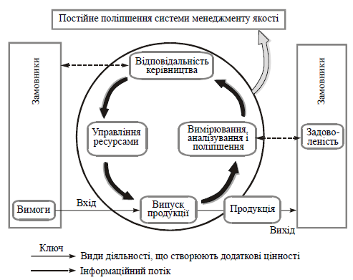

Рисунок 2.3 – Модель менеджменту якості ISO 9001

Ця модель показує, що споживачі відіграють істотну роль у встановленні вимог, які розглядаються як входи. Моніторинг задоволеності споживачів вимагає оцінки інформації про сприйняття споживачами виконання їх вимог. Наведена модель охоплює всі основні вимоги стандарту ISO 9001, але не показує процеси на детальному рівні.

Нижче наведено перелік областей, які повинні бути впроваджені організацією згідно стандарту ISO 9001:

1. система менеджменту якості;
2. відповідальність керівництва;
3. менеджмент ресурсів;
4. процеси життєвого циклу продукції;
5. вимірювання, аналізування та поліпшення.

У кожній з цих областей міститися вимоги, які повинні бути реалізовані організацією.

Стандарт ISO 9001 допускає адаптацію діючих систем менеджменту для створення системи менеджменту якості, що відповідає вимогам стандарту.

Вимоги стандарту є загальними і призначені для застосування всіма організаціями незалежно від їх виду, розміру і продукції, що поставляється.

В цілому ISO 9001 описує набір областей, вимог організації, які необхідно реалізувати для того, щоб підвищити якість своїх процесів і продуктів.

В ISO 9001 визначені тільки необхідні умови, що сприяють приведення процесів в організований стан.

Стандарт ISO 9001 вирішує наступні проблеми розробки ПЗ: брак прозорості та недолік спостереження (завдяки впровадженню області процесів життєвого циклу продукції можна прозоро відстежувати хід виконання проекту), недолік контролю (такі області як «система менеджменту якості», «менеджмент ресурсів», «процеси життєвого циклу продукції» дозволяють визначити процес адекватного визначення оцінки виконання проекту), недостатня надійність (тому що впроваджується система менеджменту якості). Але стандарт не вирішує такі проблеми як неконтрольовані зміни в вимогах. Стандарт ISO 9001 не вирішує проблеми формалізації в області покращення якості ПЗ.

Очевидним недоліком ISO 9001 є те, що по досягненню організацією вимог стандарту – не надається ніяких рекомендацій щодо подальшого поліпшення процесів.

Стандарт ISO 9001 не дає об'єктивної кількісної оцінки рівня якості ПРПО (процес чи відповідає стандарту (атестований) - чи ні (не атестований)).

Ще одним недоліком стандарту є свобода його інтерпретації, яка є ціною за ту високу абстракцію, яка була введена з метою охопити якомога ширше коло організацій.

Модель CMMI (Capability Maturity Model Integration). Модель CMMI розроблена Інститутом Програмної Інженерії (Software Engineering Institute, SEI), який, у свою чергу, є підрозділом Університету Карнегі-Меллона (Пітсбург, США).

CMMI спрямована в першу чергу на поліпшення процесів розробки програмного забезпечення всередині організації та отримання оцінки їх якості [9].

Ключовим у цій моделі є поняття зрілості організації і ПРПЗ.

Для початку визначимо різницю між зрілими і незрілими організаціями [9].

Характеристики незрілих організацій:

* процеси створюються під час виконання проекту;
* затверджені процеси ігноруються;
* процеси реактивні і не послідовні;
* нереалістичні бюджет і графік виконання;
* якістю нехтують, щоб укластися в розклад;
* відсутні об'єктивні показники якості.

Характеристики зрілих організацій:

* присутній комунікація і координація;
* роботи закінчуються у відповідності з планом;
* практики узгоджені з процесами;
* процеси оновлюються, коли це необхідно;
* ролі та обов’язки чітко визначені;
* управління відбувається офіційно.

Під процесом в CMMI (відповідно до [9]) розуміється послідовність кроків спрямована на досягнення поставленої мети.

Протягом того, як організації стає більш зрілою - ПРПЗ стає більш визначеним і послідовно реалізованим по всій організації .

Далі дамо визначення ключовій категорії CMMI.

Зрілість ПРПЗ - це ступінь, в якій процес повністю і явно визначено, управляємо, вимірюємо, контролюємо, ефективний і передбачуваний. Зрілість передбачає потенціал зростання в можливості і відображає повноту ПРПЗ і послідовність дій, необхідних для того, щоб застосовувати його в усіх проектах організації. ПРПЗ є "прозорим" по всій організації і доноситься до співробітників через спеціальні тренінги, лекції і через документацію. ПРПЗ постійно відстежується і поліпшується людьми, які його використовують.

Для поліпшення і оцінки якості ПРПЗ CMMI пропонує два подання моделі - поетапне (дискретне) і безперервне.

При поетапному (дискретному) поданні є можливість покращувати набір взаємопов'язаних процесів шляхом поетапного поліпшення набору фокусних областей, що послідовно розширюються

Поліпшення і оцінка якості ПРПЗ в CMMI на основі поетапного подання здійснюються відповідно до 5 рівнів зрілості (maturity levels).

Рівень зрілості - точно визначене еволюційне плато на шляху до досягнення повної зрілості бізнес-процесів організації.

Нижче наводиться опис рівнів зрілості.

Рівень 1 - Початковий (Initial) - ПРПЗ характеризується як хаотичний і невизначений. Кілька процесів визначено. Успіх проекту залежить від зусиль окремий особистостей.

Рівень 2 - Повторюваний (Repeatable) - присутні базові процеси по управлінню проектами для відстеження та контролю бюджетів, графіків виконання, і реалізованої функціональності. Введені процеси дозволяють повторити попередні успіхи на майбутніх проектах.

Рівень 3 - Певний (Defined) - ПРПЗ для менеджменту та інженерної діяльності документований, стандартизований і інтегрований у стандартний ПРПЗ організації.

Рівень 4 - Керований (Managed) - збираються детальні, кількісні (статистичні) показники ПРПЗ і якості продукту через які відбувається їх контроль.

Рівень 5 - Оптимізуючий (Optimizing) - засновано безперервне поліпшення ПРПЗ через кількісні показники та пілотні інноваційні ідеї та технології.

Кожен рівень зрілості складається з безлічі процесних областей.

Процесна область (Key Process Area, KPA) - визначає кластер дій, внаслідок яких досягається безліч цілей, важливих з погляду збільшення продуктивності ПРПЗ.

Для того, щоб організація відповідала вимогам процесної області, повинні бути досягнуті всі цілі цієї області.

Цілі (Goals) резюмують основні дії КРА і можуть використовуватися для визначення ефективності впровадження організацією або проектом цієї КРА. Цілі визначають обсяг, кордони і призначення кожної КРА. Цілі можуть бути загальними (з'являтися в декількох процесних областях) або приватними (належить до певної процесної області і відповідає унікальною характеристикою, яка описує, що повинно бути виконано для реалізації процесної області).

Кожна ціль складається з безлічі практик (Practice).

Практика описує інфраструктуру і дії, які в більшості випадків необхідні для успішної реалізації процесної області. Практики можуть бути загальними (Generic Practice, є важливою в досягненні асоційованої з нею спільної цілі) і приватними (Specific Practice, є важливою в досягненні асоційованої з нею частою цілі).

Процесні області і відповідні рівні зрілості можна побачити на рисунку 1.4.

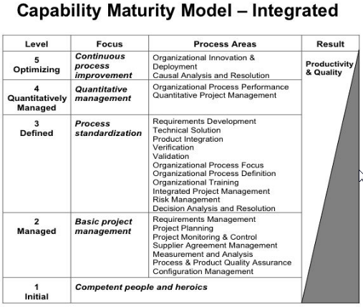

Рисунок 2.4 - Процесні області CMMI розподілені по рівням зрілості.

При безперервному поданні моделі зрілості є можливість поетапно покращувати процеси, які відносяться до окремо взятої фокусної області (або групі таких областей) а не до всього ПРПО. Для вимірювання якості ПРПО безперервне подання використовує таке поняття як рівні можливості (capability levels).

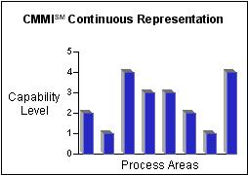

Рисунок 2.5 - Процесні області CMMI (безперервна модель)

Відзначимо, що для досягнення конкретного рівня, організація у будь-якому випадку зобов'язана задовольнити всіх цілям фокусної області або набору фокусних областей, які були намічені для поліпшення.

Основна відмінність між підходами (поданнями) полягає в тому, що поетапне подання використовує рівні зрілості для опису загального рівня процесів організації, взятої у цілому, у той час як безперервне подання використовує рівні можливостей для опису стану процесів організації щодо окремої фокусної області. Рівні можливостей застосовуються для вимірювання досягнень організації щодо поліпшення стану речей в окремих центральних областях (фактично вони оцінюють якість окремих процесів). Рівень зрілості застосовуються для вимірювання досягнень організації щодо поліпшення стану речей в цілому - через кордони фокусних областей. Фактично кожен такий рівень оцінює поліпшення роботи всієї організації в межах заданого для нього набору фокусних областей.

Виділяють 4 рівня можливостей (від 0 до 3) (перераховані нижче).

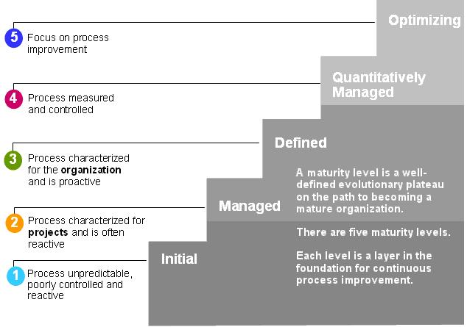

Рисунок 2.6 – Рівні можливостей CMMI

Рівень 0 – «Неповний (Incomplete)» - ПРПЗ характеризується як хаотичний і невизначений. Кілька процесів визначено. Успіх проекту залежить від зусиль окремий особистостей.

Рівень 1 – «Виконуваний (Performed)» - ПРПЗ характеризується як хаотичний і невизначений. Кілька процесів визначено. Успіх проекту залежить від зусиль окремий особистостей.

Рівень 2 – «Керований (Managed)» - ПРПЗ для менеджменту та інженерної діяльності документований, стандартизований і інтегрований у стандартний ПРПЗ організації. Всі проекти використовують схвалену, пристосовану версію стандарту ПРПЗ організації для розробки і підтримки.

Рівень 3 – «Певний (Defined)» - Збираються детальні, кількісні (статистичні) показники ПРПЗ і якості продукту через які відбувається їх контроль.

Якщо всі процеси для фокусної області відповідають певному рівню можливостей, то говорять про досягнення такого рівня для всієї фокусної області, тобто фактично рівень можливостей фокусної області відповідає мінімальному рівню можливостей її практик.

Безперервне подання дозволяє організації вибрати напрямок зусиль з поліпшення процесу розробки шляхом вибору тих фокусних областей або наборів взаємопов'язаних областей, які вона вважатиме зручним. Після вибору областей потрібно вибрати рівень можливостей, якого ми плануємо досягти (він може бути різним для різних областей). Після досягнення певного рівня можна продовжити покращувати даний набір областей або розширити набір за рахунок нових областей.

Поетапне подання надає шлях до поліпшення від рівня зрілості 1 до рівня 5, який включає в себе досягнення цілей фокусних областей на кожному рівні. Модель зрілості задає рівні зрілості, до яких відноситься кожна фокусна область. Перехід до наступного рівня зрілості проводиться за досягнення всіх цілей всіх областей, що відносяться до поточного рівня.

Для оцінювання організації на основі безперервного подання використовується поняття еквівалентного завдання рівнів (equivalent staging). В даному випадку досягнуті рівні можливостей для набору фокусних областей перетворюються в оцінку рівня зрілості. Для цього використовуються наступні правила:

* для досягнення рівня зрілості 2, всі центральні області, що відносяться до рівня зрілості 2, повинні досягти рівня можливостей 2 або 3;
* для досягнення рівня зрілості 3, всі центральні області, що відносяться до рівнів зрілості 2 і 3, повинні досягти рівня можливостей 3;
* для досягнення рівня зрілості 4, всі центральні області, що відносяться до рівнів зрілості 2, 3 і 4, повинні досягти рівня можливостей 3;
* для досягнення рівня зрілості 5, всі центральні області повинні досягти рівня можливостей 3.

Перевагами моделі CMMI можна назвати: об’єднання системної і програмної інженерії в одну область – інженерія продукту, більш детальне (в порівнянні зі схожими моделями) покриття ЖЦ ПО, збільшення видимості організаційної діяльності, задоволення вимог користувачів, фокусування на керуванні вимогами, зменшення вартості кінцевого продукту, користувач може вибрати подання моделі (дискретне чи безперервне) в залежності від бізнес – потреб.

Недоліком CMMI є те, що вона не підходить для невеликих організацій, тому що має жорсткі вимоги щодо ведення документації, підтримки досягнутих процесних областей – малим компаніям просто не вистачає ресурсів та знання, щоб забезпечити необхідну інфраструктуру.

Модель CMMI вирішує всі проблеми розробки ПЗ, та поряд з цим пропонує найбільш детальну та легку для розуміння модель розвитку організації, яка у деякому ступені є формалізованою (вербально).

## 2.4 Постановка задачі

На даний час проблема оцінки та покращення якості ПРПЗ є актуальною у зв’язку зі збільшенням складності програмних систем та процесів, що відбуваються під час їх розробки в ІТ компаніях. Як наслідок зростають витрати на такі системи і час їх розробки.

Але навіть з достатнім фінансуванням і маючи достатньо часу, не всі ІТ компанії гарантують успіх розробки ПЗ. Причиною цього слугує те, що в таких компаніях процеси з розробки ПЗ є хаотичними та не стандартизованими.

Одним з рішень є використання технології моделі зрілості CMMI – це модель оцінки якості ПРПЗІТ – компанії, що заснована на її виробничому, технічному та управлінському потенціалі і орієнтована на підвищення ефективності процесу.

Об’єктом роботи є процес розробки програмного забезпечення.

Предметом дослідження є моделі управління якістю ПРПЗ, алгоритми для вирішення задачі планування покращення якості ПРПЗ, а також інформаційні технології архітектури програмних систем.

Метою роботи є проектування та розробка програмної системи для автоматизації процесу отримання оптимальної траєкторії підвищення якості ПРПЗ, а також дослідження моделей та алгоритмів управління якістю ПРПЗ.

Для досягнення мети, необхідно дослідити модель та алгоритми, а також розглянути варіанти архітектури майбутньої програмної системи.

Оптимальна траєкторія покращення ПРПЗ дозволяє компанії розумно вкладати ресурси, як матеріальні так і часові, що є критичним в умовах сучасної конкуренції і обмеженості ресурсів. Саме автоматизація процесу отримання оптимальної траєкторії підвищення якості процесів ПРПЗ є актуальною на сьогоднішній день.

# 3 Моделювання та розробка основних компонентів програмного забезпечення дипломного проекту

## 3.1 Вступ до розробки специфікації вимог до програмної системи

### 3.1.1 Призначення

Метою даної SRS є визначення функціональних і нефункціональних вимог до програмного забезпечення стосовно предметної області “Програмний продукт для покращення ПРПЗ”. Цільова аудиторія цього SRS є замовник і команда розробників.

### 3.1.2 Область застосування

Програмний продукт розробляється для компаній-розробників ПЗ, а також для всіх типів компаній що мають ПРПЗ як один із процесів. Програмний продукт має назву “SWDP Improvement Tool”.

Програмне забезпечення “SWDP Improvement Tool” повинно мати функціональність, що дозволяє створювати та редагувати компоненті CMMI, а також будувати траекторію покращення ПРПЗ. Також повинна бути функція управління користувачами.

Мета розробки є забезпечення інструменту покращення ПРПЗ.

### 3.1.3 Визначення, акроніми та скорочення

Глосарій проекту зображений на таблиці 3.1.

Таблиця 3.1 – Глосарій проекту

|  |  |  |  |
| --- | --- | --- | --- |
| Повне ім’я | Скорочене означення | Смислова інтерпретація | Синоніми |
| Процес розробки програмного забезпечення | ПРПЗ | Процес створення ПЗ який складається з областей діяльності (фокусних областей). |  |

Продовження таблиці 3.1

|  |  |  |  |
| --- | --- | --- | --- |
| Повне ім’я | Скорочене означення | Смислова інтерпретація | Синоніми |
| Фокусна область | ФО | Визначає кластер дій, внаслідок яких досягається безліч цілей, важливих з погляду збільшення продуктивності ПРПЗ |  |
| Ціль фокусної області | Ціль (в контексті, що розглядається) | Цілі резюмують основні дії ФО і можуть використовуватися для визначення ефективності впровадження організацією. |  |
| Практика | П | Практика описує інфраструктуру і дії, які в більшості випадків необхідні для успішної реалізації процесної області. |  |
| Рівень зрілості | РЗ | Рівень зрілості – це точно визначене еволюційне плато на шляху до досягнення повної зрілості бізнес-процесів організації | Зрілість |
| Рівень можливості | РМ | Рівень можливості описує досягнення певних характеристик окремою фокусною області чи практикою. | Можливість |

Продовження таблиці 3.1

|  |  |  |  |
| --- | --- | --- | --- |
| Повне ім’я | Скорочене означення | Смислова інтерпретація | Синоніми |
| Коефіцієнт важливості | КВ | КВ визначає ступінь важливості ФО чи П для досягнення певного рівня зрілості | Важливість (в контексті, що розглядається) |
| Підперіод покращення | ПП | Визначає підперіод, до якого відноситься певний стан ПРПЗ |  |

Хоча програмний компонент на має своєї бази даних, він повинен відсилати та отримувати об’єкти, які зберігаються у зовнішніх базах даних. Тому є доцільним побудувати систему бізнес-правил та глосарій предметної області, для того щоб реалізувати взаємодію з цією базою даних.

Система бізнес – правил (СБП) представляє собою текстовий опис на природній мові, який складається розробником моделі даних в процесі спілкування з носіями інформації про дану предметну область. СБП повинна бути логічно не суперечливою, ні надлишковою та достатньо повною, щоб описувати усі основні інформаційні об’єкти та їх взаємозв’язок і дозволяти потім застосовувати до них процедури узагальнення та агрегації.

Для предметної області «модель оцінки якості ПРПЗ на основі технології моделі зрілості» була розроблена наступна СБП:

1. кожна фокусна область належить тільки до одного рівня зрілості;
2. кожний стан практики належить тільки одному стану ПРПЗ;
3. кожний стан практики може мати один рівень можливості;
4. кожний рівень можливості належить багатьом станам практик;
5. кожний коефіцієнт важливості практики належить одному підперіоду покращення;
6. кожний стан практики належить тільки до однієї практики;
7. кожна практика має багато станів практики;
8. кожна практика належить до однієї цілі;
9. кожна ціль має безліч практик;
10. кожна ціль належить до однієї фокусної області;
11. кожна фокусна область має багато цілей;
12. кожна фокусна область належить одній категорії;
13. кожна категорія має багато фокусних областей;
14. кожний підперіод покращення має багато коефіцієнтів важливості фокусної області;
15. кожний період покращення має багато станів ПРПЗ;
16. кожний стан ПРПЗ належить одному періоду покращення;
17. кожний підперіод покращення має множину коефіцієнтів важливості практики.

### 3.1.4 Посилання

IEEE Std 830-1998, IEEE Рекомендована практика для програмного забезпечення специфікацій вимог.

### 3.1.5 Огляд

З огляду на SRS описує функціональні і нефункціональні вимоги до програмного забезпечення в “SWDP Improvement Tool” та має 3 положення.

Пункт 3.1 пояснює область застосування продукту, який буде розроблений. Пункт 3.2 дає загальний опис продукту. Пункт 3.3 перераховує вимоги до продукту.

## 3.2 Загальний опис

### 3.2.1 Перспектива продукту

Продукт буде використовуватися безпосередньо для того, щоб розраховувати траекторію покращення ПРПЗ. Продукт є частиною системи, що має сервісну архітектуру.

Розглянемо три найбільш використовуваних системних архітектури: «клієнт – сервер», 3-рівневий «клієнт-сервер» з виділеним сервером додатків, «веб – сервіс – орієнтована».

Але для початку визначимо термін системна архітектура.

Існує декілька визначень поняття системна архітектура. Один з найбільш загальних описів системної архітектури є опис наведений нижче.

Архітектура – це кортеж 3-х множин (C, F, I), де C – множина програмних компонент, які реалізують функціональність даної системи; F – множина допустимих форм взаємодії (конфігурацій), в якій можуть бути визначені елементи з множини компонент; I – множини системних інтерфейсів, за допомогою яких множини C та F взаємодіють один з одним, чи звертаються до зовнішніх по відношенню до системи компонентам або іншим системам.

Усі компоненти системних архітектур можна поділити на 3 типа: компоненти сервісу представлення даних (PRS – Presentation Service); компоненти сервісів бізнес-логіки (BLS - Business – Logic Service); компоненти сервісу доступу даних (DAS - Data Access Service).

PRS – сервіси презентації даних під якими розуміємо будь-які програмні рішення, які забезпечують візуалізацію вхідних даних, їх проміжний стан, чи кінцевий результат обробки.

BLS – будь-які функції, об’єкти, які слугують для реалізації алгоритмів обробки даних.

DAS – будь-які програмні рішення та їх структури даних, які забезпечують створення, модифікацію, доступ до даних в базі даних.

В залежності від того як ці три групи сервісів будуть розподілені по вузлах деякої мережевої структури і буде визначатись той чи інший тип системної архітектури.

Діаграма розгортання – відображає фізичні взаємозв’язки між програмними та апаратними компонентами системи, що розробляється. Ця діаграма є добрим засобом для представлення маршрутів переміщення об’єктів та компонентів в розподіленій системі.

Кожний вузол на діаграмі розгортання являє собою деякий тип обчислювального пристрою – в більшості випадків самостійну частину апаратури. Ця апаратура може бути як прости пристроєм чи датчиком, так і мейнфреймом.

Діаграма розміщення компонентів зображена на рис 3.1

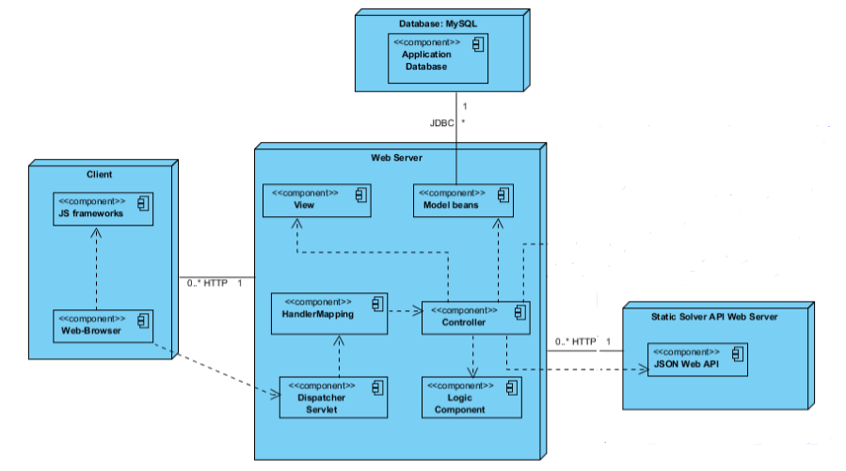

Рисунок 3.1 – Діаграма розміщення компонентів

На стороні клієнта розміщено 2 компоненти:

1) Веб-браузер - програма, яка дає користувачеві доступ до системи;

2) JavaScript Frameworks – JS фреймворки, такі як JQuerry, які необхідні в HTML-сторінкі для реалізації деякої бізнес-логіки.

Вузол "Веб-сервер" - це веб-сервер додатку, клієнт взаємодіє з ним за допомогою протоколу HTTP.

Наступні компоненти розміщені на цьому вузлі:

1) Web API - це компонент, який обробляє запити; відправляє їх на контролер або відправляє їх на зовнішні сервери (Dispatcher Servlet, фронт-контролер);

2) Контролер - приймає вхідні дані і перетворює їх в команди для моделі; посилає до подання необхідних даних;

3) Model Beans - містить бізнес-логіку;

4) View - відображає дані (JSP).

Основним архітектурним шаблоном був вибраний MVC(Модель-вид-контролер) — архітектурний шаблон, який використовується під час проектування та розробки програмного забезпечення [15].

Цей шаблон поділяє систему на три частини: модель даних, вигляд даних та керування. Застосовується для відокремлення даних (модель) від інтерфейсу користувача (вигляду) так, щоб зміни інтерфейсу користувача мінімально впливали на роботу з даними, а зміни в моделі даних могли здійснюватися без змін інтерфейсу користувача.

Мета шаблону — гнучкий дизайн програмного забезпечення, який повинен полегшувати подальші зміни чи розширення програм, а також надавати можливість повторного використання окремих компонентів програми. Крім того використання цього шаблону у великих системах призводить до певної впорядкованості їх структури і робить їх зрозумілішими завдяки зменшенню складності.

Для реалізації програмних компонентів розроблюваної ПС було вирішено використовувати наступні технології і фреймворки.

Spring MVC - фреймворк для каркаса веб-додатку.

Spring Containers – IoC контейнер.

JQuerry - основний JavaScript фреймворк, для реалізації клієнтської логіки.

### 3.2.2 Системні інтерфейси

Продукт взаємодіє з зовнішнім модулем для вирішення статичної задачі середньострокового планування.

### 3.2.3 Інтерфейси користувачів

Продукт має інтерфейсу типу форм веб-сайту, які мають різний вигляд в залежності від типу користувача. Звичайні користувачі продукту повинні мати змогу створювати різні компоненти CMMI, такі як практики, ресурси, а також розраховувати траекторію та сберігати рішення в БД. Адміністратори системи повинні мати змогу керувати користувачами, тобто видаляти їх, або змінювати їхні ролі.

### 3.2.4 Апаратні інтерфейси

Для правильного функціонування продукту необхідні такі апаратні пристрої: Intel Core машина, мережева карта (для того, щоб підключитися до бази даних), модем (якщо це необхідно для підключення до бази даних), клавіатура, миша (або інший пристрій), монітор, сервер для підключення. Для підключення до бази даних, по щонайменше, один порт повинен бути відкритий і налаштований користувачем.

### 3.2.5 Програмні інтерфейси

Необхідні такі інтерфейси програмного забезпечення:

1) Операційна система Windows 7 (Service Pack 1 (SP1)) (операційне середовище для СУБД);

2) бази даних MySQL (база даних для підключення і роботи з ними);

3) .NET Framework 4.5.

### 3.2.6 Інтерфейси зв'язку

Розроблена ПС матиме можливість використовувати як TCP / IP, а також Named Pipes мережевий протокол для підключення до бази даних.

### 3.2.7 Обмеження пам'яті

Для правильної роботи програмного продукту необхідна 500 МБ дискового простору і 1024 МБ оперативної пам'яті (Random Access Memory).

### 3.2.8 Операції

Є 2 режиму операцій: режими користувача та адміністратора системи.

Користувач може: додавати/редагувати/видаляти елементи CMMI, обчислювати та зберігати траекторію покращення ПРПЗ до БД.

Адміністратор може: додавати/редагувати/видаляти користувачів, а також змінювати їхні ролі.

### 3.2.9 Функціональність продукту

Отже, продукт повинен дозволяти додавати/редагувати/видаляти елементи CMMI, обчислювати та зберігати траекторію покращення ПРПЗ до БД, додавати/редагувати/видаляти користувачів, а також змінювати їхні ролі.

### 3.2.10 Моделювання даних

На основі прецедентів та опису процесу програмної системи було розроблено онтологію предметної області, яка зображена на рисунку 3.2 у вигляді діаграми класів UML.

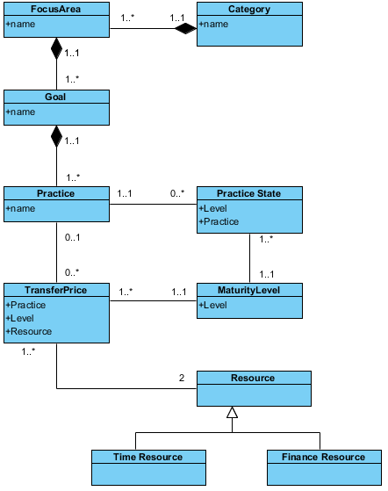

Рисунок 3.2 – Онтологія проекту

Логічна модель описує поняття предметної області, їх взаємозв'язок, а також обмеження на дані, що накладаються предметною областю. Основними компонентами такої моделі є сутності, їх атрибути і зв'язки між ними.

Логічна модель даних є початковим прототипом майбутньої бази даних. Логічна модель будується в термінах інформаційних одиниць, але без прив'язки до конкретної СКБД.

ERD-діаграма дозволяє розглянути систему цілком і з'ясувати вимоги, необхідні для її розробки, що стосуються для зберігання інформації. ERD-діаграми можна підрозділити на окремі частини, відповідні окремих завдань, розв'язуваних проектованої системою.

Це дозволяє розглядати систему з точки зору функціональних можливостей, роблячи процес проектування керованим .

На рисунку 3.3 зображена концептуальна модель бази даних.

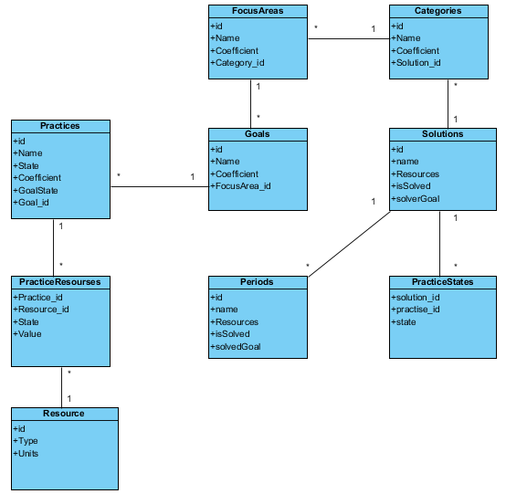

Рисунок 3.3 – Концептуальна модель бази даних

### 3.2.11 Характеристика користувача

Зручний інтерфейс продукту дозволить користувачеві, який ніколи не працював з такими системами для роботи після 1 години навчання. Для того, щоб працювати більш ефективно, користувач повинен знати модель CMMI.

Користувач може бути адміністратором такої системи, якщо він / вона володіє знаннями в галузі архітектури системи, відповідні мережеві протоколи, синтаксис MySQL і має досвід роботи з такими системами.

## 3.3 Специфічні вимоги до продукту

### 3.3.1 Функціональні вимоги

Для програмного компонента, що розробляється були сформовані наступні функціональні вимоги:

* 1. Компонент повинен надавати можливість введення даних про поточний стан ПРПЗ та про розподілення фінансових ресурсів на підперіоди.
  2. Компонент повинен компонувати оптимальні траєкторії покращення стану ПРПЗ для статичної та динамічної задачі.
  3. Компонент повинен відображати результат розрахунку оптимальної траєкторії покращення стану ПРПЗ.
  4. Компонент повинен надавати можливість редагування введених даних.
  5. Компонент повинен надавати можливість видалення даних.

#### 3.3.1.1 Клас користувача “Звичаний користувач”

Система повинна перевірити правильність кожного вводу в форму.

Система повинна реагувати на ненормальні операції: неправильне введення, некоректний запит, помилки підключення, збережена процедура / функція компіляція / помилки виконання, помилка цілісності бази даних.

Діаграму використання для користувача зображено на рис 3.4

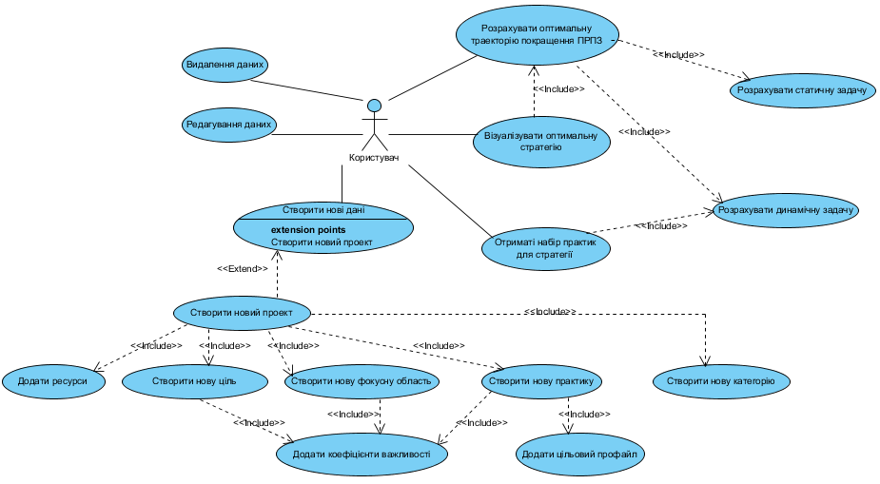

Рисунок 3.4 - Діаграма варіантів використання користувача

#### 3.3.1.2 Клас користувача “Адміністратор”

Система повинна перевіряти права на здійснення операцій адміністрування.

Система повинна перевірити правильність кожного вводу в форму.

Система повинна реагувати на ненормальні операції: неправильне введення, некоректний запит, помилки підключення, збережена процедура / функція компіляція / помилки виконання, помилка цілісності бази даних.

Діаграму використання для адміністратора зображено на рис 3.5

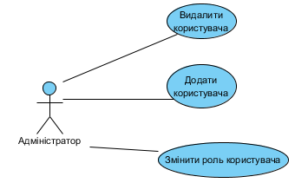

Рисунок 3.5 - Діаграма варіантів використання для адміністратора

#### 3.3.1.3 Діаграми IDEF0 для основного процессу

Має сенс сформувати для основного процессу діаграму нотації IDEF0.

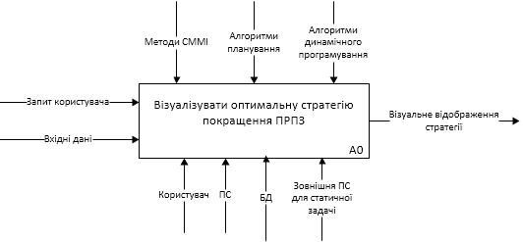

Рисунок 3.6 – Контекстна діаграма IDEF0(для основного процессу)

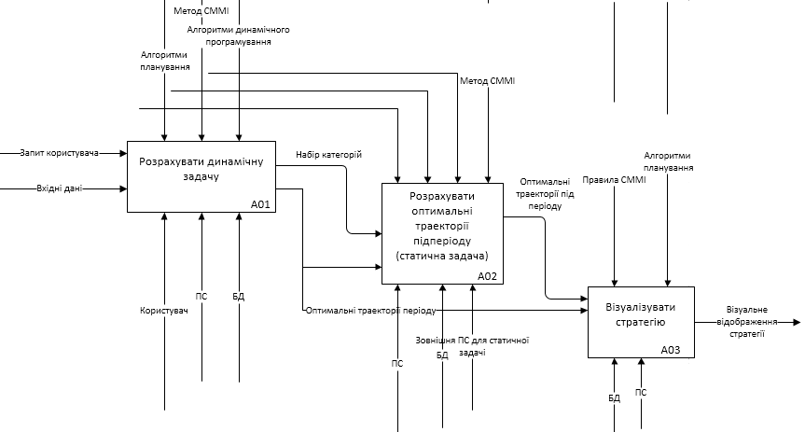

Рисунок 3.7 - Діаграма IDEF0(декомпозиція)

### 3.3.2 Нефункціональні вимоги

Нефункціональні вимоги – вимоги, що представляють атрибути якості ПЗ (продуктивність, надійність, безпека, зручність користування, переносимість, супроводжуваність), котрі повинні бути досягнуті в системі, що розроблюється за умовою, що раніше сформульовані функціональні вимоги будуть виконані [13].

Для програмного компоненту, що розроблюється були визначені нефункціональні вимоги, що описані нижче.

1. Зручність використання інтерфейсу користувача. Інтерфейс має бути ергономічним, інтуїтивно зрозумілим та зручним у використанні.
2. В програмному коді повинні бути коментарі, що пояснюють його структуру. Також необхідна наявність документації щодо побудови програмного коду.
3. Компонент повинен бути спроектованим таким чином, щоб була можливість розширювати його можливості без будь – якого помітного впливу на системи, що будуть його використовувати.
4. Повинна бути документація щодо побудови програмного коду.

# 4 Тестування розробленого програмного забезпечення

## 4.1 Розробка тест плану проекту за стандартом IEEE 829-2008

### 4.1.1 Вступ

Метою даної бакалаврської практики є розробка головного модуля бізнес-логіки програми, який відповідає за вирішення динамічної задачі плануання. Тому, на даному етапі вже була розроблена компонента для складання оптимального плану динамічної задачі.

### 4.1.2 Об’єкти, що тестуються

На даному етапі тестується компонента вирішення динамічної задачі плануання («PlanningTaskSolvingProcess»), а саме, її головний клас «DynamicTaskSolvingProcess».

### 4.1.3 Функціональність, що тестується

Тестується функціональність генерації множини рішень задачі середьнострокового планування, а також обчислення оптимального плану та розрахунок затраченних ресурсів.

### 4.1.4 Функціональність, що не тестується

У даному випадку не тестується модуль вирішення статичної задачі(необхідний для вичислення динамічної задачі).

### 4.1.5 Метод тестування

У даному випадку використовується підхід «білого ящика» під час проведення модульного та інтеграційного тестування.

### 4.1.6 Критерій проходження / не проходження тесту

Об’єкт проходить тестування, якщо його поведінка (вихідні дані) співпадає з очікуваною – критерій тестування (assertion criteria). У всіх інших випадках, об’єкт не проходить тестування.

### 4.1.7 Критерій зупинки та продовження тестування

Тестування модулю повинно бути зупинено, якщо хоча б один з модульних тестів показав помилку при тестуванні.

Тестування може бути продовжене, якщо помилка виправлена, та всі модульні тести не виявляють помилки реалізації (всі компоненти поводяться так, як визначено у вимогах).

### 4.1.8 Артефакти тестування

Даний звіт (із скріншотом проходження тестування) та вихідний код тестів (що не входить у даний звіт) є єдиними артефактами.

### 4.1.9 Середовище тестування

1. Операційна система: Windows 7, build 7601, (64-bit);
2. процесор: Intel Core I5-3230M, 2.6GHz (4 CPUs);
3. оперативна пам’ять: 8192 MB;
4. JDK 8;
5. роздільна здатність екрану: 1366x768 (32bit) (59Hz);
6. Інструменти тестування IntellijIDEA Ultimate + JUnit 4 (unit testing) + Mockito 3.

### 4.1.10 Можливі ризики та непередбачені обставини

Можливі помилки при під’єднанні до бази даних (непрацюючий сервіс бази даних, наприклад), конфлікт тестуючого фреймворку (JUnit 4) із включеними до ПЗ компонентами.

## 4.2 Модульне тестування елементів розробленої компоненти

Модульне (компонентне) тестування (Unit testing) – ізольоване тестування кожного окремого елемента програмного забезпечення (це можуть бути модулі, класи, об’єкти, функції), в штучно створеному середовищі [6].

Згідно з тест планом, був протестований головний клас даної компоненти – “ DynamicTaskSolvingProcess”, та виявлено 2 помилки (які були потім виправлені). На рисунку 4.1 зображено кінцевий результат модульного тестування – всі функції даного класу працюють так, як і повинні, згідно з вимогами.

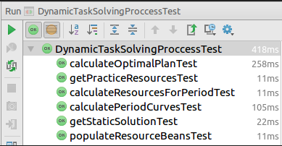

Рисунок 4.1 – Результати модульного тестування

# Висновки

У процесі проходження практики відбулося ознайомлення з перспективними напрямками розвитку систем обробки інформації на базі практики (компанія “NIX SOLUTIONS”); методиками та методологіями розробки програмних систем, що використовуються на сьогоднішній день; обов'язками службових осіб підрозділів компанії; стандартами, нормами і іншою нормативно-довідковою документацією, що використовується у підрозділі (стандарти SWEBOK, ISTQB та інші).

Відповідно до завдання дипломного проекту і знань, отриманих в компанії, відбувся вибір моделі розробки ПЗ проекту, моделювання та розробка одної з основних компонентів проекту, розробка тест-плану та саме тестування розробленої компоненти.

Навчальна практика сприяла заглибленню і закріпленню теоретичних знань, отриманих в вищому навчальному закладі зі спеціальності «Програмна інженерія».

# Список джерел інформації

1. ISO/IEC 12207 [Електронний ресурс]. – 2008. – Режим доступу до ресурсу: https://www.iso.org/obp/ui/#iso:std:iso-iec:12207:ed-2:v1:en, 12.11.2016.
2. Software Engineering — Guide to the Software Engineering Body of Knowledge (SWEBOK), ISO/IEC TR 19759:2005 / Software Engineering — Guide to the Software Engineering Body of Knowledge (SWEBOK), ISO/IEC TR 19759:2005. ISO. – 2005. – 173 p.
3. Cambridge Dictionary [Електронний ресурс] – Режим доступу до ресурсу: http://dictionary.cambridge.org/dictionary/english/software-development, 14.11.2016.
4. Scacchi W. Process models in software engineering / W. Scacchi // J.Marciniak (ed.) Encyclopedia of Software Engineering, 2nd edition. – New York: John Wiley & Sons. – 2001.
5. Boehm B.W. A Spiral model of software development and enhancement / B.W. Boehm // IEEE Software. – 1988. – Vol. 21. – N 5. – P. 61-72.
6. Royce W. Software Project Management—A Unified Approach / W. Royce. – Reading, MA: Addison-Wesley. – 1998.
7. Sommerville I. Інженерія програмного забезпечення / Ian Sommerville. – Williams, 2002. – (6).
8. ISO 9001 [Електронний ресурс]. – 2008. – Режим доступу до ресурсу: http://www.iso.org/iso/ru/iso_9000, 17.11.2016.
9. Chrissis M.B. CMMI: Guidelines for Process Integration and Product Improvement / M.B. Chrissis, M. Konrad, S. Shrum. – Addison-Wesley. – 2003. – 688 p.